1) dodati sloj spomenici
2) u slojeve spomenici i drvene zgrade dodati 1/0 atribut ISTAKNI (tzv. OKO). Istaknuti unosi imaju različit simbol od ostalih u tom sloju ali se pale i gase zajedno sa slojem.
3) Izbor slojeva za prikaz u balončiću. Boldano je tekst za prikaz u balončiću, (u zagradi) je točan naziv atributa u bazi.
- DRVENE ZGRADE
- napomena: jako malo atributa je uneseno u bazu, tako da za sad najbolje da radimo s onim što imamo - funkcija, upotreba, stanje - plus, ja bih za sloj OKO unio atribute naših EWAP zgrada od kojih imamo opise i nazive
  - (foto1)
  - naziv: (primarni naziv)
  - funkcija/tip: (funkcija/tip1)
  - upotreba: (trenutna upotreba)
  - stanje: (trenutno stanje)
  - opis: (opis strukture (HR))
  - oznaka: (ID (generira se automatski))
  - datum obilaska: (datum obilaska)
- SPOMENICI
  - (Vrsta)
  - (Namjena)
  - autor: (Autor)
  - stanje: (Stanje)

 | 10 May 2026, 11:13 |  | to grga, davorko, Goran, damir
  filip šrajer <filip.srajer@gmail.com>

sad

Bok, evo uočio sam par problema kod kartografije (btw. naziv kategorije "mape" mi nije dobar jer u hrvatskom mape nisu karte).
I još par kod galerije.

poz
F

SIMBOLOGIJA OPĆENITO

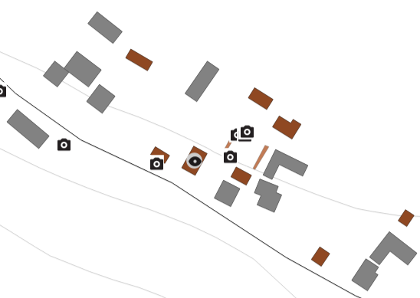
1) Problem: OKO biva "pojedeno" od ostalih simbola, pogotovo od FOTO
Prijedlog: Povećati relativnu veličinu, staviti da je uvijek na vrhu (ako se može)

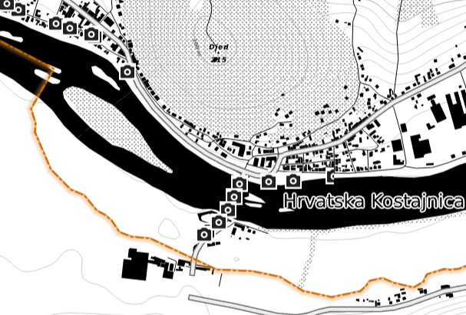

2) Problem: u izgrađenijim zonama simboli bivaju pojedeni od podloge
Prijedlog: nemam

SLOJ DRVENE ZGRADE

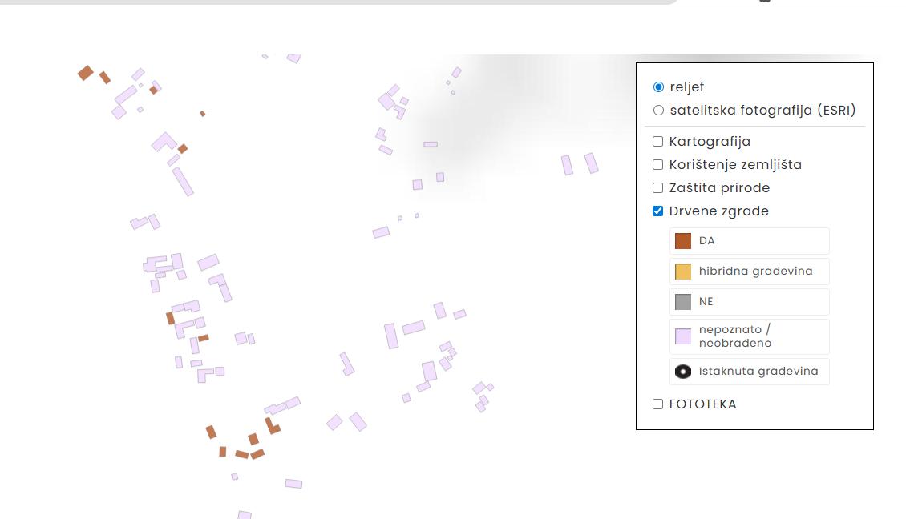

3) Problem: većina zgrada je pod atributom "nepoznato/neobrađeno" pa sloj izgleda nedovršenije nego što jest.
4) Problem: puna legenda uzima nepotrebno velik prostor jer su tri od pet atributa nerelevantni.

Prijedlog: Umjesto cijele legende ostaviti vidljive samo kategorije
- "drvena zgrada" (smeđi poligon)
- "istaknuta građevina" (OKO)

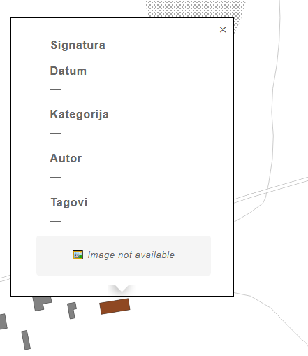
5) Problem: balončić (u svim kategorijama) prikazuje kategorije od fotki, umjesto od dotične kategorije

GALERIJA
- prilikom listanja fotki, dok se učitava sljedeća fotka, iskače ono crno polje opservatorija
- strelice su prerazmaknute i moraš ih tražiti kursorom
- slika ne sjeda lijepo na ekran, ni za landscape (odrezan dio atributa), ni za portrait (pol slike i sve ostalo pobjegne izvan ekrana)
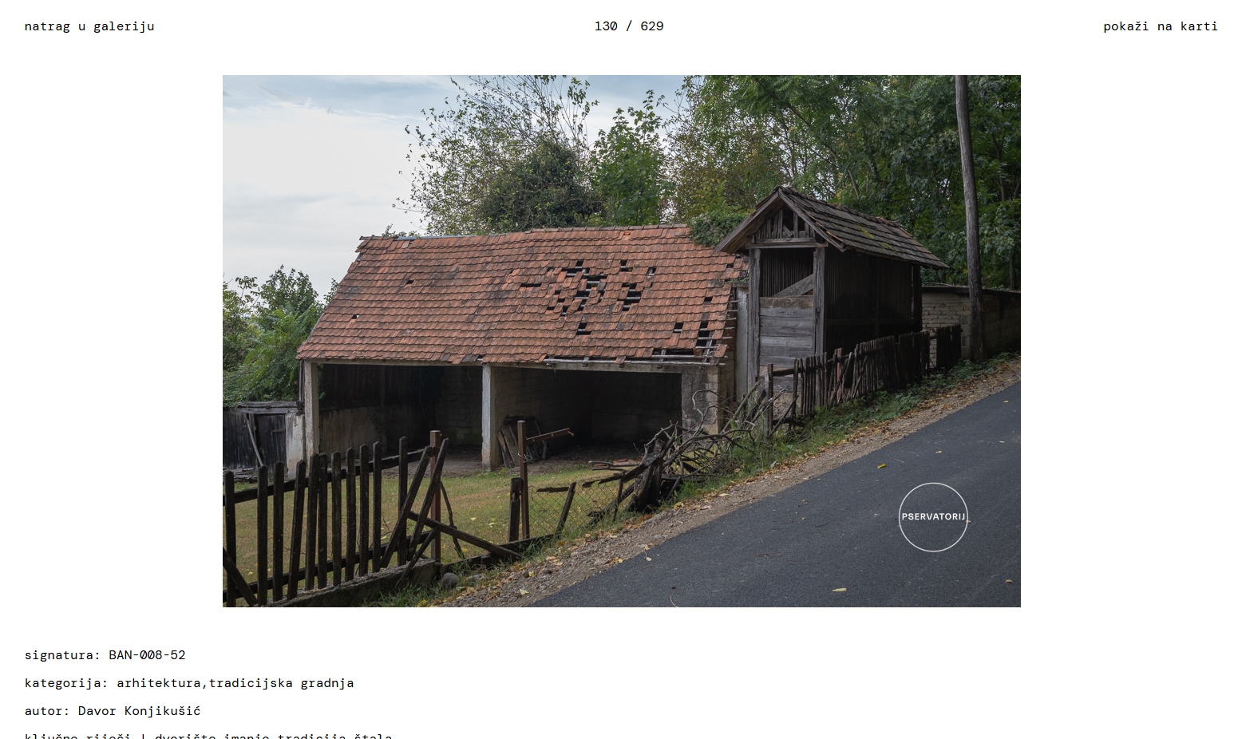

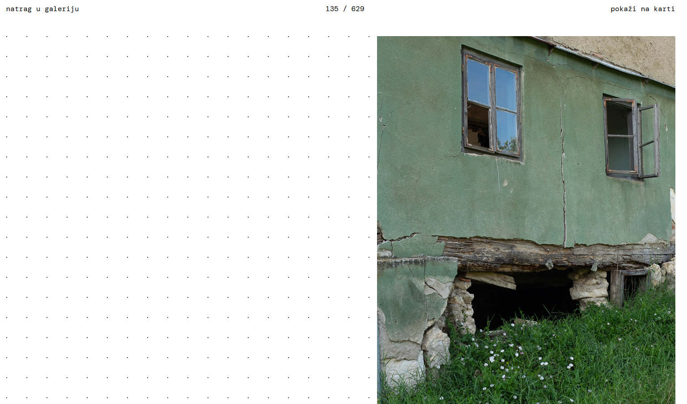

- problem s ikonama (fotić, OKO) - jasni su problemi (glitchevi, clutteri, nejasno u odnosu na pozadinu, OKO se ne vidi dobro), jasno je da radikalno rješenje (prebacivanje u frontend) možda izaziva dodatne komplikacije i vrijeme, jasno je da design by committee ne želimo
  - @Gamba treba odlučiti, u suradnji s Grgom, koji će s Andrijom prokomentirati ovo s frontendom
- legendu atributa kod drvene arhitekture svodimo na "drvena zgrada", "hibridna zgrada" (+ Grga imaj na umu molim te i "istaknuto" - također u spomeničkoj legendi)
- Gamba će s Brunom popraviti strelice, poravnanje i veličinu slike u galeriji, da se dobro vidi (i) na 1920 × 1080, malo smanjiti font teksta
- Davorko daj pošalji printscreen te razvučene ikonice fotoaparata, nismo skužili
- Davorko nam treba reći koja sela fale, da vidimo šta se desilo
- Gamba je protiv mijenjanja foto dijela naslovnice pa se o tom se vas dvojica dogovorite
Goran ti dopuni
- na Safariju se lošije vidi nego na Chromu
- grafika na land use je možda malo upitna - možda se poigrati sa draw orderima
- ...

(0) Glavna legenda
(1) Glavna Karta "Kartografija"
- mi se dosta sviđa :), samo bi još, koliko ide, fine tuninga:
- upitna mi je debljina buffera oko fonta toponima (posebno naselja) - ovo je samo fine tuning, mrvicu poriktavanja fali da bude elegantnije - tipa upola smanjiti debljinu buffera
- u duhu gornjeg, možda isto stanjivanje vrijedi probati i na drugim elementima, tipa glavne prometnice - kada sve skupa bude imalo slabiji otisak, vjerujem da će se simboli tipa Fotka bolje vidjeti
- toponim i kota vrhova - dobro je da je kurziv, ali malo se slabije čita - možda isto smanjiti buffer, a mrvu povećati font?
- može li mjesto toponima naselja biti nekako fiksnije među različitim razinama zumiranja, baš kao što je to učinjeno s vrhovima?
- brojevi slojnica gotovo da se ne čitaju
- nazivi rijeka i potoka - ako nije velika tlaka za ovaj navrat
- Grga, što se tiče odabira najvećih fontova za naselja, išao si logikom Grada, međutim time su otpala ostala gradska naselja iz isticanja, evo dvije varijante prijedloga (ako nije sad tlaka):
(1) dodati na istu (gornju) razinu Dvor, Topusko, Vrginmost
(2) rađe sam za ovu verziju - dok je još sitno mjerilo, u razini prije pojavljivanja toponima naselja, konrektnije kad se pojave pvrhovi ili čak skrol prije, prikazati općinske centre - to će dosta pomoći oko snalaženja/orijentacije/
(2.1) kao dodatna ideja možda previše za sad, na ovom sitnom mjerilu kojeg sam obuhvatio prethodno, da se vide točke grad, selo, zaselak kao nekakav apstraktniji vid njihove distribucije, inspiracija je ova karta, ali naravno prilagoditi vizualnom izričaju:
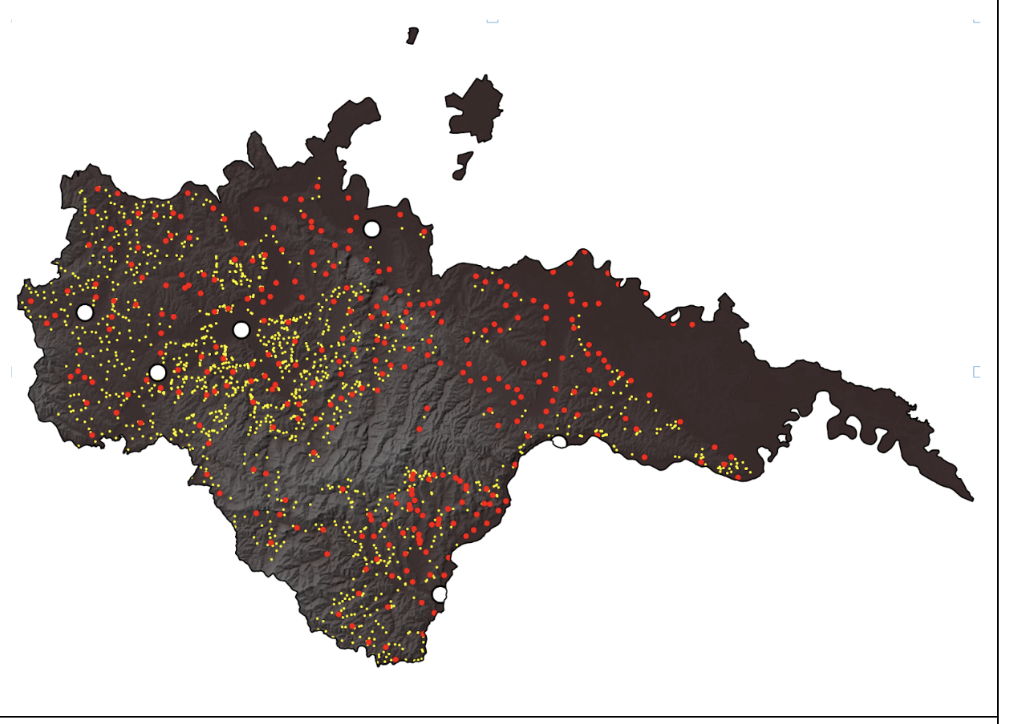
- logika fonta gradova izvan našeg obuhvata nije dosljedna, neki su caps, neki ne

(2) karta Korištenje zemljišta
- provjera na drugom kompu, Windows 11 Pro/Chrome browser - super sporo renderiranje kad je cijeli prikaz Banije, i glitchevi na svim razinama
- glitchevi u svim varijantama (zumiranje, pomicanje), odnosno nelijepo renderiranje, na Safariju posebno
- upitna vizualna kvaliteta i čitljivost cijelog sloja, odnosno to je bila moja načelna skica, mislio sam da će se to peglati još - Gamba, razmišljanja?
- mislim da bi trebali imati mogućnost uključivanja isključivanja pojedinih kategorija land use-a, tipa želim vidjeti samo naselja na cijelom obuhvatu
- kada se klikne na pojedini poligon, atributna prazna, trebalo bi omogućiti da se vidi klasa land usea
- legenda - presložiti redoslijed klasa u legendi:
Izgrađene površine s okućnicama
Šuma
Šikara
Travnjaci
Zapuštene poljoprivredne površine
Mozaici poljoprivrednih površina
Vodene površine i vodena vegetacija
Neobrasle površine

(3) FOTOTEKA (možda je Davor već spomenuo neke stvari, isprika na tome)
- sporo i malo gličasto renderiranje simbola fotka (simbol katkata prikazan samo na pola, katkad pojedini sitan, a susjed duplo veći itd itd)
- po meni, na karti, prevelika rubrika za prateći info fotke - je li uopće i nužno na karti to prikazivati? zauzima više prostora od fotke, a manje je važno, a i prekriva nepotrebno ostale kartografske stvari
- nije lako listati i pratiti uzastopne simbole fotki na karti:
(1) možda nekako istaknuti simbol fotke koja se trenutno gleda?
(2) nerijetko su fotke okupljene u manjim grupama na istom lokalitetu, da bi se vizualno razdvojili svi foto simboli jedne grupe, moraš nerijeko zumirati do kraja, i tada odeš u predetaljno mjerilo gdje nestaju sve kartografske informacije. ja bih onemogućio ovaj totalni zoom, a gusto grupirane fotke drugačije riješio u tom krajnjem zoomu. imam neke ideje...
(3) napraviti nekakvu strelicu za listanje fotki na samoj karti (napred/nazad), time se onda možda djelomično može izbjeći prethodno opisano totalno zumiranje
- Kod povrata na glavnu kartu iz pregledavanja fotki, pojavi se dupla pozadina fotke
- kod listanja fotki, dok učitava sljedeću fotku na kratko povuče na mjesto fotke podnožje web stranice (onaj crni blok) - srediti to
- centrirati kartu nakon povratka iz fototeke na kartu

(4) SPOMENICI
- nema sloja?

(5) DRVENE ZGRADE
- pojam "zgrade" - je li to usuglašeno?
- uključivanje/isključivanje pojedinih klasa, odnosno
- je li nam nepoznato / neobrađeno suvišno?

(6) ZAŠTITA PRIRODE/SVA ZAŠTITA
- odnosno općenito tema zaštite - razmislio više puta, i svakako sam da idemo sa svim zaštitama, ima smisla - u tom smislu dodao bih i kulturna dobra i NATURA 2000, ali ako ima prostora i prostorno plansku zaštitu SMŽ (mogu sredit sloj)
- ono što sam rekao da nema sve zaštićene prirode, ustvari ima, samo se slabo vide i tuku se sa obuhvatom Banije, moramo drugi stil naći
- kad se ovo sve skupa vidi na okupu, ima toga, i mislim da je iznimno korisno imati mogućnost sagledati svega ovoga na jednom mjestu, posebno u kontekstu negativnih trendova tamo. ok, vide se te stvari na ISPU, ali to nije za širu publiku
- ukoliko idemo sa više ovih slojeva, nazvati glavni sloj ZAKONSKA I PROSTORNO PLANSKA ZAŠTITA, pa onda podslojevi, isto tako omogućiti isključivanje/uključivanje pojedinih klasa

(7) OSTALO
- naziv karte "Kartografija" je upitan - je li bolje "Podloga"?
- Naziv "Mape" u glavnom izborniku, mislim da je bolje da je "Karte"
- isti taj kada se klikne bilo bi dobro da se ili (1) odmah automatski desi centriranje karte, bez manualnog skrolanja - u ovom slučaju bi imali doduše problem što se tekst opisa ne bi vidio, to riješiti nekako ili (2) tek manjim manualnim skrolom prema karti da se desi neka vrata magnetiziranja koja će automatski centrirat kartu
- iz teksta izbaciti "Dobrodošli na interaktivnu kartu "Opservatorija krajobraza" - jedini je takav s dobrodošlicom, a i zašto ne skratit taj tekst
- RELJEF - znam da smo puno pimplali po tonalitetu, ali još uvijek mi se preslabo vidi, (1) ako ima prostora za pinkicu tona, posebno na nezasjenjenim ali brdovitim dijelovima i ne znam jesmo li pričali o ovoj opciji (2) vizualno mi se jako sviđa ESRI-ev Worldwide hillshade - da li možemo njega preuzeti ili vizualno oponašati LINK ? . Možda smo ovo već raspravljali, isprika ako jesmo
- info tool, odnosno na klik vektorskog sloja bilo koje teme uglavnom ne baca adekvatne podatke, jasno mi je da je to zato što to nismo niti usuglasili, tako ovo možemo probati uživo
- padajući izbornik od projekti podteme lista horizontalno, pa čudno izgleda

